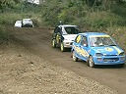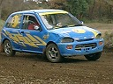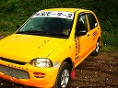
「Kei（軽）ｶｰﾀﾞｰﾄﾚｰｽ」を楽しみませんか？
３～６時間の耐久方式です
安全で手軽！近く！安く！アクセル全開！！

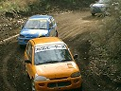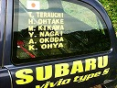

場所：千葉市若葉区谷当町 千葉オートランド
（国道５１号四街道吉岡交差点から２ｋｍ）
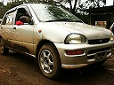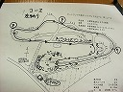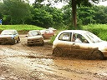
参加費用：「車輌レンタルの場合」（台数限りあり）→￥４５，０００（１チーム参加費）
１チーム、３～４人のドライバーで構成してください。（追加が２名まで可能）
「自車持ち込みの場合」→￥２５，０００（１チーム参加費）
最低必要なもの（レンタル車の場合）
- 運転免許証
- ヘルメット、手袋、長袖、長ズボン
問合せ事務局：Keiカーダートカップ事務局 TEL 0476-91-0900
メールで問合せください。ｱﾄﾞﾚｽ omaodk@yahoo.co.jp
開催日時 （事前申込が必要です）
Rd1 ２００７・４・８（日） Rd２ ２００７・６・１０（日）
Rd3 ２００７・９・９（日） Rd４ ２００７・１１・１１（日）

